**IZVEDBA UČENJA PLAVANJA**

* **UČNA NAČELA**
* **DIDAKTIČNI PRINCIPI**
* **PRIPOROČILA ZA UČENJE PLAVANJA**
* **POSEBNOSTI UČENJA PLAVANJA**
* **DELO V IGRALNIH SKUPINAH KOT OBLIKA UČENJA PLAVANJA**

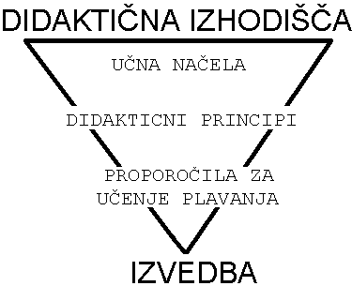

**UČNA NAČELA**

Učiteljevo delo pri učenju plavanja poteka mnogo učinkoviteje, če pri svojem delu upošteva osnovna načela pedagoškega procesa. Le-ta so se izoblikovala z večletno prakso številnih učiteljev. Neupoštevanje teh načel zmanjšuje učinkovitost pedagoškega procesa in privede do resnih izkrivljenj.

**DIDAKTIČNI PRINCIPI**

Učenje plavanja kot gibalno učenje poteka na različnih stopnjah osvojenosti plavalne tehnike. Skladno s tem je urejena zamisel postopnosti osvajanja plavalne tehnike v okviru programov osnovne šole plavanja, nadaljevanje šole reševalne in tekmovalne šole plavanja. Programi si sledijo v obliki »koncentričnih krogov«, v katerih je osvojeno znanje plavanja razvrščeno po stopnjah. To pomeni, da se na vaski od teh stopenj uči gibanje v celoti – količinski vidiki (prsno, kravl,…). Izpopolnjuje pa se ga šele na drugi oziroma tretji stopnji – kakovostni vidiki. S takim razumevanjem se smiselno uporabljajo naslednji didaktični principi:

* Od znanja k neznanemu; proces učenja poteka od znanega gibanja k neznanemu;
* Od bližnjega k daljnemu, proces učenja poteka od bližnjega gibanja k bolj oddaljenemu;
* Od preprostega k sestavljenemu; proces učenja poteka od preprostega gibanja k sestavljenemu;
* Od lažjega k težjemu; proces učenja poteka od lažjega k težjemu;
* Od grobega k podrobnemu; proces učenja poteka od grobega gibanja k podrobnemu

**PRIPOROČILA ZA UČENJE PLAVANJA**

Priporočila so navodila za izvedbo programa učenja plavanja.

Sestavljajo jih :

-varnostna priporočila-higiensko-zdravstvena priporočila

-klimatska priporočila

-didaktična priporočila

-priporočila za varno plavanje več plavalcev v rogi

**POSEBNOST UČENJA PLAVANJA**

Učenje plavanja, gibanja v vodi, se razlikuje od učenja gibanj na kopnem v več posebnostih, s katerimi učenje gibanja na kopnem ni obremenjeno.

**1.*PREPREČEVANJE IN ODPRAVLJANJE STRAHU PRED***

***(GLOBOKO) VODO***

Strah pred vodo je lažje preprečiti, kot pa ga kasneje odpraviti.

Starši so prvi otrokovi učitelji. Otroka lahko seznanjajo z vodo že v domači kadi, ki mu predstavlja domače in varno okolje. Tako mu omogočijo, da se v vodi udomači in ne pride do negativnih izkušenj. Vadba spoznavanja v domači kadi vsebuje naslednje naloge:

1. Otrok sedi v kadi. Starši ga polivajo z vodo.
2. Otrok sedi v kadi. Starši ga po celem telesu prhajo.
3. Otrok sedi v kadi in se sam poliva z vodo.
4. Otrok sedi v kadi in se sam prha po celem telesu.
5. Otrok se igra v vodi sede, kleče, čepe.
6. Otrok daje glavo v vodo in piha vanjo.
7. Otrok prehaja iz sedečega položaja v ležeči položaj na hrbtu.

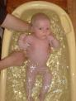

1. Otrok prehaja in položaja čepe v ležeči položaj na prsih.
2. Otrok potiska žogo z nogama v položaju leže na hrbtu
3. Otrok potiska žogo z rokama v položaju leže na prsih.
4. Otrok leži v kadi na prsih, se potopi in pride z enega konca kadi na drugi v iztegnjenem položaju
5. Otrok leži v vodi na hrbtu, z rokama izvaja plavalne zaveslaje ob telo od zgoraj protti navzdol, kot da vesla
6. Otrok leži v kadi na prsih in izvaja veslanje.

Tudi kasneje bi morali starši in učitelji otroke spodbujati za gibanje v vodi. Žal je mnogo staršev slabih plavalcev in nimajo prijetnih izkušenj z vodo. Raziskave kažejo, da se je veliko odraslih prebivalcev Slovenije, ki ne znajo plavati, že nekoč utapljajo. Svoje izkušnje prenašajo na otroke in jih skušajo zavarovati pred nevarnostmi vode. Če otrok nima nobenega stika z vodo, se lahko strah še poveča , saj se otroci najbolj bojijo neznanega.

Da otrok izgubi strah pred vodo, je potreben sistematičen postopek. Učenje plavanja se mora odvijati v primernih pogojih. Učenec se bo počutil prijetnejše, če voda ni pregloboka (vidi dno), če je čista in primerno topla in če je primerna tudi temperatura zraka. Učitelj mora pridobiti učenčevo zaupanje, tako da se bo učenec počutil varnega v vodi. Vzpodbujati mora učenčevo pozitivno čustvovanje z bodrenjem, s hvalo in ne grajo.

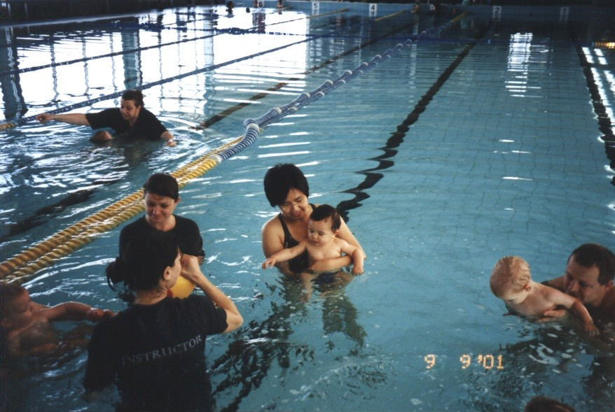

Učitelj mora paziti, da ne pride do negativnih vzpodbud. Ne sme delati na silo ali kako drugače čustveno obremeniti učenca. Pri preprečevanju in odpravljanju strahu je boljše induvidualno delo z učencem. Vendar ima tudi skupinsko delo v določenih okoliščinah prednost. Učitelj lahko izkorišča učenčevega vzornika al pa moč skupine s katero se učenec enači. Tako neko nalogo izvede tao, ker jo opravi skupina. Učenec naj spozna vodo prek igre s sovrstniki. Igro doživlja zelo čustveno, hkrati pa mu ta dopušča svobodo, ustvarjalno izražanje svoje domišljije. Pri igri naj učitelj uporablja vrsto didaktičnih pripomočkov (lahko tudi prha), ki posredno aktivirajo otrokove umske in telesne sposobnosti in ustvarjaj sproščajoče vzdušje. Učenec naj bo čim več v stiku z vodo. Pri otrocih z močno izraženim strahom je treba postopati indvidualno in uporabiti tudi katero od tehnik sproščanja.

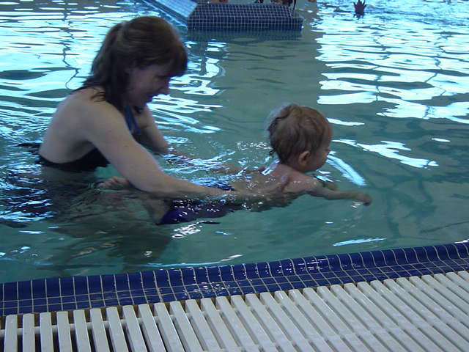

***2. PRILAGAJANJE NA POSEBNOSTI VODNEGA OKOLJA***

Pomembno vlogo pri ustvarjanju dobrega in sproščenega počutja v vodi ter zmanjševanje strahu ima uvodni del učenja plavanja. To prilagajanje na vodo. Voda daje bistveno drugačne okoliščine, kot so na kopnem in na katere je človek prilagojen. Zato se mora pri učenju plavanja najprej prilagoditi na vodo (prilagajanje na upor vode, na potapljanje glave, na gledanje pod vodo, na izdihovanje v vodo, na plovnost in na drsanje v vodi). Ko bo prilagojen in ne bo imel več strahu pred vodo, je pripravljen učiti se tudi plavalnih tehnik. Pri učenju gibanj na kopnem te stopnje ni.

Zato je učenje bistveno olajšano in časovno krajše.

**3. UČENJE PLAVANJA S PREPROSTIMI OBLIKAMI GIBANJA (POSNEMANJE ŽIVALI)**

Plavanje je elementarna oblika človeškega gibanja v vodi. Zato je utemeljeno, da ljudje splavajo prek preprostih oblik plavanja (žabje in pasje plavanje, mrtvak v prsnem položaju, mlinček) in s tehnično dovršenimi plavalnimi tehnikami (kravl, prsno, hrbtno, delfin). To je še posebej pomembno pri vadbi mlajših otrok v vodi (vadba dojenčkov, malčkov…). Gibanje dojenčkov v vodi je podobno sonožnim žabnim udarcem. Plavanje malčkov je podobno pasjemu plavanju – izmenično gibanje z nogami v smislu hoje po štirih.

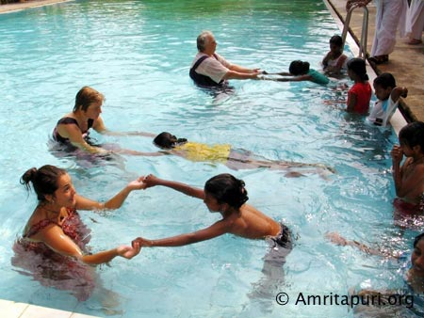

**DELO V IGRALNIH SKUPINAH KOT OBLIKA UČENJA PLAVANJA**

Posodabljanje športne vzgoje v predšolskem in šolskem obdobju je usmerjeno v takšno delo, ker je v ospredju učenčeva lastna aktivnost, kar velja tudi za učenje plavanja. Učenci se upirajo enolićnemu nizanju vaj, zato mora biti vadba za učence zanimiva. Gibalne dejavnosti, ki učenca privlačijo, ga tudi motivirajo za sodelovanje. Pogosto slabi pogoji dela otežujejo izvajanje učnih programov, vendar lahko uporaba primernih vsebin ustrezni postopki nadomestijo še tako slabe pogoje. Dobra izbira metod in oblik dela ter uporaba različnih pripomočkov pomenita večjo ustvarjalnost tako učitelja kot učenca. Učitelj se včasih preveč oklepa svojega že ustaljenega načina učenja, čeprav bi bilo njegovo delo uspešnejše, če bi uporabil raznovrstne oblike dela in različne pripomočke. Za učence je zelo pomembna oblika učenja delo v igralnih skupinah.

**1. POMEN IGRE ZA OTROKE**

Narava že sama po sebi sili otroka, da se igra, skače, pleza, teče in uporablja različne možnosti, ki mu jih daje. Zaradi današnjega načina življenja v mestih otroci pogosto nimajo osnovnih pogojev za takšno dejavnost. Poleg tega so se igre otrok v zadnjem času spremenile. Današnji otrokov tipični življenjski prostor je v veliki meri izoliran. Otroci postajajo »udomačeni« , njihov partner v igri pa je računalnik ali televizijski sprejemnik. Zato ima verjetno igralna oblika učenja danes še pomembnejšo vlogo kot v preteklosti.

IGRE V VODI SE LAHKO DELI GLEDE NA:

1. STOPNJO UČENJA PLAVANJA

* Igra za prilagajanje na vodo
* Igre za učenje plavalnih tehnik in drugih plavalnih dejavnosti(obrati, skoki, vaterpolo, umetnostno plavanje)
* Igre za izpopolnjevanje plavalnih tehnik (tekmovanja v različnih disciplina

1. ZGRADBO VADBENE URE

* Igre za ogrevanje in pripravo za vadbeno uro
* Igre v glavnem delu vadbene ure
* Igre v zaključku dela vadbene ure

3. POSEBEN DIDAKTIČNI POMEN

* Igre za odpravljanje strahu pred vodo
* Igre za prekinitev enoličnosti procesa učenja oz. za popestritev vadbe
* Igre za zboljšanje socialnih vezi v skupini

Viri : - **PLAVANJE, UČENJE in OSNOVE BIOMEHANIKE (** *Venceslav*

*Kapus s sodelavci )*

*-* **INTERNET**